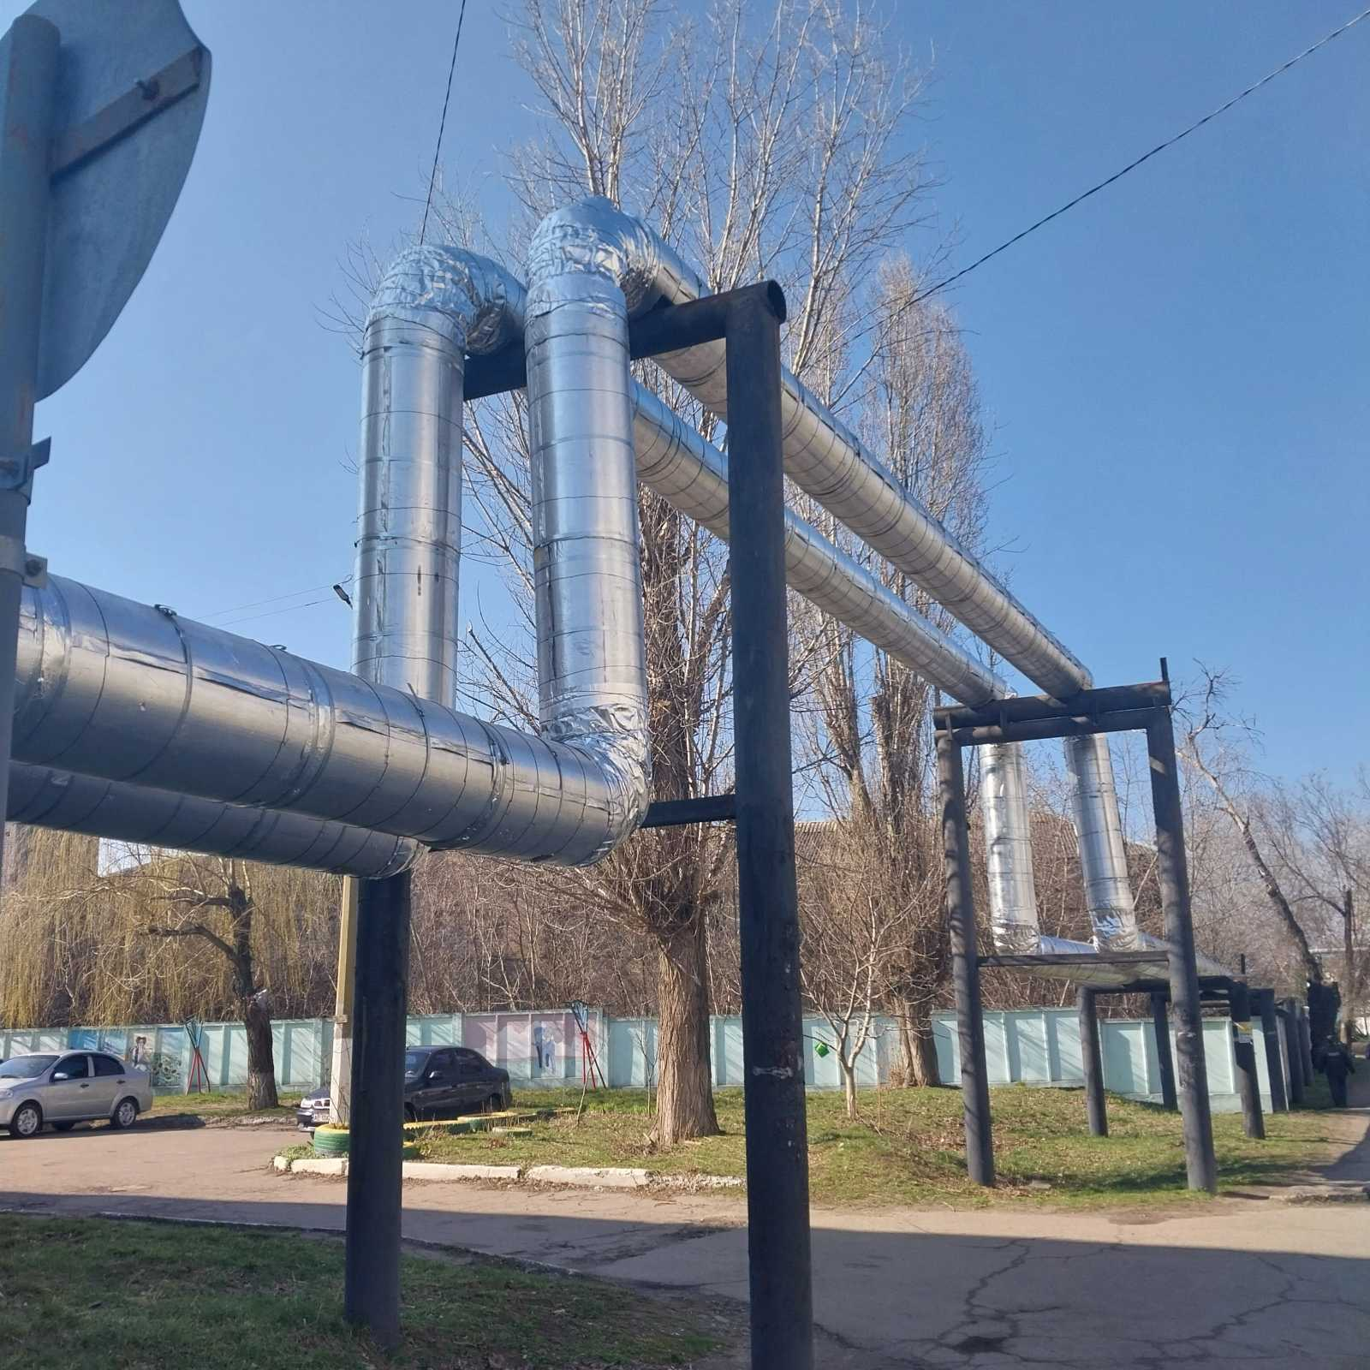
Адміністрація КП «Павлоградтеплоенерго» ПМР
доводить до відома мешканців Нашого міста, що згідно з
графіком будуть проводитись гідравлічні випробування
теплових мереж від котельних:
- Центр міста з 15.04.2024р.
- Сел. Міськвітка з 15.04.2024р.
- Сел. Хім. Завод з 18.04.2024р.
- Сел. Хіммаш з 11.04.2024р.
- СШБ 15.04.2024р.
- РТС 17.04.2024р.
- Ливмаш 08.04.2024р.
- Сел. 40 років Жовтня 08.04.2024р.
- Сел. «Нове» з 15.04.2024р.

